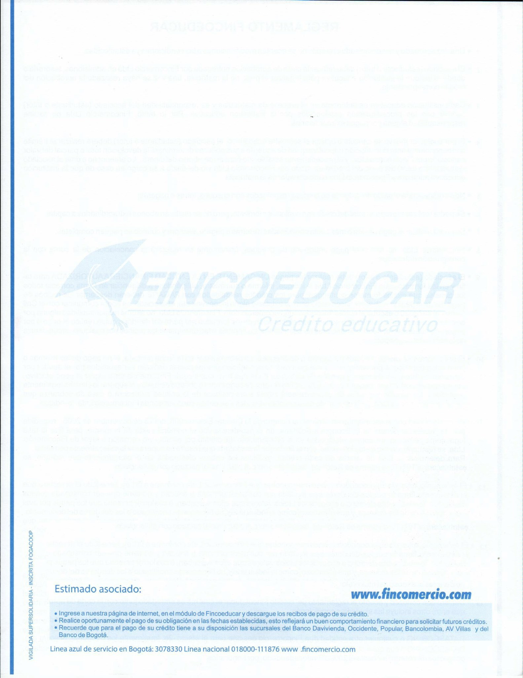

08

de Julio de

2022

Bogotá D.C.

Señores

CORP UNIVERSITARIA UNITEC

Bogotá D.C.

**Referencia:**

Aprobación Crédito Linea Fincoeducar

Respetados Señores:

Les informamos que fincomercio aprobó la financiación de la matrícula del estudiante relacionado a continuación:

Estudiante

CARLOS EDUARDO CARO GARCIA

Identificación

CC

1072709493

Programa Academico

PROFESIONAL MERCADEO Y PUBLICIDAD

Código

01178016

Semestre

8

Recibo

225011

Monto Aprobado:

$ 999,800 NOVECIENTOS NOVENTA Y NUEVE MIL OCHOCIENTOS DE PESOS M/CTE

Dicho valor será trasladado a la Universidad de acuerdo a la fecha establecida en el convenio.

Firma y Sello Fincomercio Ltda.

Apreciado(a) Estudiante:

FAVOR PRESENTARSE A LA UNIVERSIDAD O CENTRO EDUCATIVO PARA CONTINUAR CON SU PROCESO DE

MATRICULA DENTRO DE LAS FECHAS ESTABLECIDAS POR LA INSTITUCIÓN

Bienvenido a FINCOMERCIO, esperamos prestarle siempre un servicio excelente

*La aprobación se realiza por el monto registrado en el formulario, recuerde que si ingresa un valor diferente al de*

*la orden de matrícula, Fincomercio no se hará responsable de cobros adicionales.*



